Конспект урока по математике в 5 ом классе (базовый уровень)
Тема урока: Площадь треугольника.
Цели урока:
- познакомить учащихся с площадью треугольника и вывести формулу для ее вычисления
- развивать навыки анализа ранее изученного материала и его применения к изучению новой темы, навыки построения алгоритма действий
- воспитывать понимание взаимосвязи различных разделов математики

Деятельность учителя | Деятельность учеников | Слайд из презентации
Подготовительный этап (7 мин)
На парты учеников раскладываются карточки с ребусом и примерами, и небольшие чистые листы бумаги с маркером.  На доске нарисованы квадраты с цифрами от 1 до 19. Первая буква ребуса будет одной из букв темы урока, а результат примера покажет какое место эта буква занимает во всей фразе.  В случае, если буква повторяется ответом примера является трехзначное число, первая цифра которого показывает первое место буквы, а две другие второе место.  Формулируется тема урока: Площадь треугольника  Формулируется задача урока: найти формулу площади треугольника | Дети, работая в группах, по рядам, решают задания, пишут на чистом листе бумаги свою букву, и прикрепляют ее на доску соответственному номеру  Дети записывают тему в тетрадях  Дети записывают задачу в тетрадях
Этап практической и исполнительской деятельности (33 мин)
На экран выводится слайд с двумя прямоугольными треугольниками, обозначенные буквами. Задаются вопросы:  - Какие фигуры изображены на рисунке, как они обозначены? В чем отличие и сходство?  - Какую фигуру можно составить из этих треугольников и как она будет обозначена?  На слайде по щелчку из треугольников образовывается прямоугольник.  Классу задается вопрос :  - Используя данный рисунок, мы можем решить задачу сегодняшнего урока?  Учитель вносит коррективы и говорит о том, что полностью мы задачу не решим, но мы можем решить ее для треугольника ABC, что нам для этого нужно вспомнить?  Учитель записывает формулу для треугольника на доске. После чего обращает внимание детей на то, что ABC прямоугольный треугольник и AC и BC образуют прямой угол.  Классу задается вопрос:  - Применима ли эта формула для любого треугольника?  Учитель направляет детей:  А теперь давайте вспомним, какие еще треугольники вы знаете, помимо прямоугольных?  На экран выводится три треугольника: остроугольный , тупоугольный и прямоугольный.  Учитель спрашивает ребят:  - Формулу площади какого из этих треугольников мы уже знаем?  - Эта формула будет применима для двух других треугольников?  Учитель приводит рассуждения детей к общему выводу о том, что на данном этапе полученная нами формула не универсальная, но мы будем использовать её для нахождения общей формулы треугольника.  Внимательно посмотрите на остроугольный и тупоугольный треугольник может кто то уже может сказать как , зная формулу площади прямоугольного треугольника найти площадь двух других треугольников?  Если дети не догадываются , что необходимо разбить остроугольный и тупоугольный треугольники на два прямоугольных, то надо намекнуть.  А давайте проведем под прямым углом из вершин остроугольного и тупоугольного треугольника отрезок на противоположную сторону. Что тогда у нас получится?  Учитель вводит новое понятие: отрезок, проведенный из вершины треугольника на противоположную сторону называют высотой треугольника,  На экран выводится треугольник ABD. Из вершины B опущен перпендикуляр BC на сторону AD.  Ставится задача: найти площадь треугольника ABD.  Учитель записывает геометрическую задачу на доске.  Учитель предлагает заменить AD на a и BC на h, тогда формула для площади треугольника будет записана следующим образом: S = a * h /2 и делает запись на доске  Учитель подводит итог работы:  - сообщает детям, что с поставленной задачей они справились;  - благодарит детей за работу;  - задает домашнее задание. | Дети отвечают на вопросы и определяют, что треугольники прямоугольные и равные, и что из треугольников ABC и ABD собирается прямоугольник ADBC, зарисовывают чертеж в тетрадях.  Мнения учеников разделяются.  Дети рассуждают, вспоминают формулу площади прямоугольника. Один из учеников записывает на доске, а другие в тетрадях формулу для обозначенного нами прямоугольника: S = AC * BC. Зная, что прямоугольник ADBC составлен из двух равных треугольников, значит площадь треугольника ABC будет равна половине площади прямоугольника ADBC.  Дети записывают формулу в тетрадях  S = AC * BC/ 2, где AC и BC образуют прямой угол  Дети должны путем рассуждения прийти к выводу, что полученная нами формула может использоваться только для прямоугольных треугольников.  Дети вспоминают еще два вида треугольников: остроугольные и тупоугольные  Дети находят где какой тип и зарисовывают в тетрадь  Называют номер треугольника  Выслушиваем мнения, т.к. они должны разделиться  Дети предлагают свои варианты и они обсуждаются  Дети делают вывод о том, что и тот и другой треугольник составлены из двух прямоугольных.  Дети делают чертеж в тетради и записывают геометрическую задачу:  Дано: ABD – треугольник  BC – высота  AD – основание  Найти: S_{ABD}  Решение: S_{ABD} = S_{ABC} + S_{BCD}  Т.к. ABC и BCD прямоугольные треугольники, BC образует прямой угол с AC и BC, то запишем площади этих треугольников следующим образом:  S_{ABC} = AC*BC/2; S_{BCD} = BC*CD/2  Тогда формулу для площади треугольника ABD перепишем так:  S_{ABD} = AC*BC/2 + BC*CD/2  Заменим AC*BC на b и BC*CD на d, тогда получим  S_{ABD} = b/2 + d/2 = (b + d)/2 – сложение дробей с одинаковыми знаменателями -  Заменим b на AC*BC и d на BC*CD, тогда получим  S_{ABD} = (AC*BC + BC*CD)/2 -  воспользовавшись распределительным законом относительно сложения, получим  S_{ABD} = (AC + CD) *BC / 2, а т.к. сумма  AC + CD = AD, то  S_{ABD} = AD * BC / 2  Дети записывают формулу в тетрадях  Дети записывают домашенее задание | 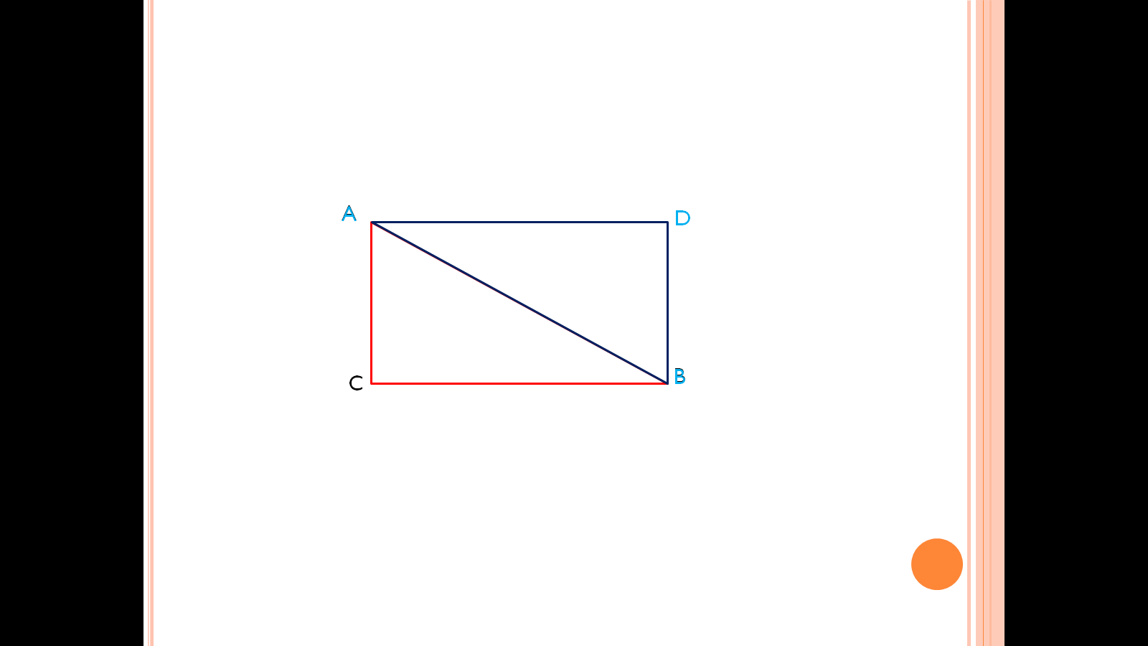

Приложение 1.
Карточки для групповой работы.
1 карточка
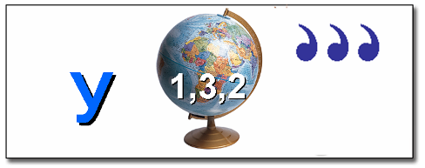
пример для номера первой буквы отгаданного слова:
3x – 8 = 25
пример для номера второй буквы отгаданного слова:
(2548 – 5 * 500) : 4
пример для номера третей буквы отгаданного слова:
247 * 18 – 8264 : 2
пример для номера четвертой буквы отгаданного слова:
(43 + 4 * 16) * 2
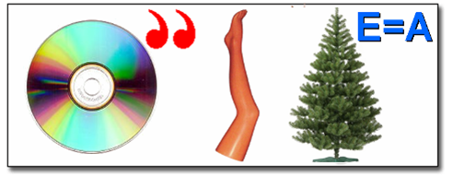
2 карточка
пример для номера первой буквы отгаданного слова:
64*(x – 3) = 192
пример для номера второй буквы отгаданного слова:
3411 : 9 - 372
пример для номера третей буквы отгаданного слова:
(19 * 4 + 97) * 3
пример для номера шестой буквы отгаданного слова:
(5844 : 1461) * (541 – 537)
пример для последней буквы отгаданного слова:
35 * 20 + 15
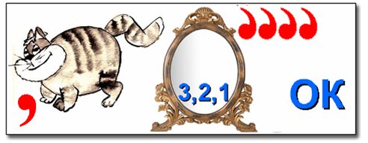
3 карточка
пример для номера второй буквы отгаданного слова:
51 * (x : 4) + 659 = 761
пример для номера третей буквы отгаданного слова:
6743 – (67 * (37 + 63) + 17 * 2)
пример для номера четвертой буквы отгаданного слова:
(3 * 479 – 37 + 15 * (17 + 23)) : 2
пример для номера последней буквы отгаданного слова:
(3978 – 1001 * 36) : 19

